实验24 自定义对话框
- 实验目的
1、掌握自定义对话框的使用
- 实验步骤
- 设计程序，弹出对话框登录。对话框界面要求如下
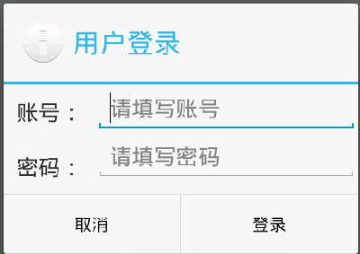
- 添加一个布局XML命名为dialog_login，完成对话框内容区的布局。两个TextView，两个EditView。
- 在主界面添加一个Button，点击Button构建对话框并显示。
  - 创建AlertDialog.Builder对象，设置对话框标题和图标。
  - 定义final类型dialog_login.xml根元素对应的布局类型对象layout（如果根元素是线性布局，则使用LinearLayout类）。
  - 使用getLayoutInflater().inflate方法加载dialog_login。
  - 设置确定按钮的内容
    - 利用layout对象的findViewById方法获得两个EditText对象，判断两者内容是否相同，如果相同在Toast中显示“登录成功”

提高题
将登录的按钮变为OptionMunu的方式。

